关闭电脑445端口的操作方法
关闭电脑445端口的操作方法主要是通过开启系统防火墙，然后利用系统防火墙高级设置阻止向445端口进行连接（该操作会影响使用445端口的服务），具体的操作流程如下：
Win7/Win8/Win10解决流程
1、打开控制面板，“系统与安全”-“Windows防火墙”

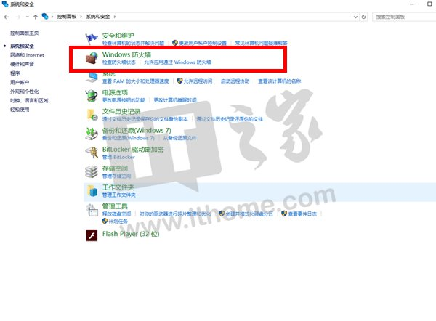
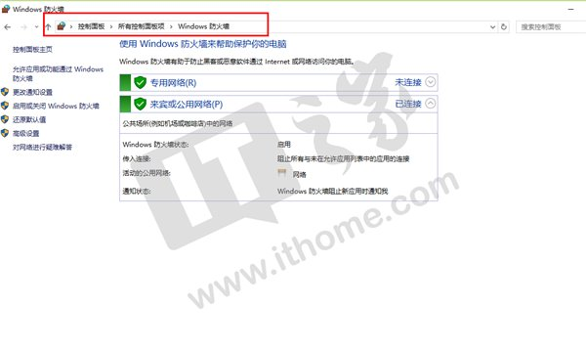
2、点击“启动或关闭防火墙”，并启用防火墙，然后点击确定即可
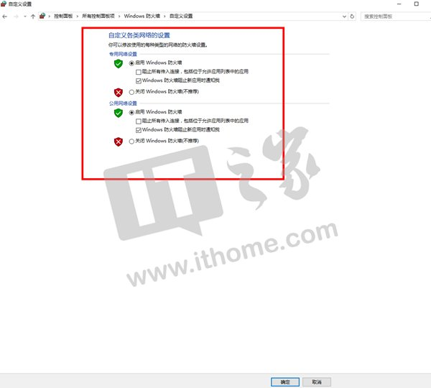
3、点击“高级设置”
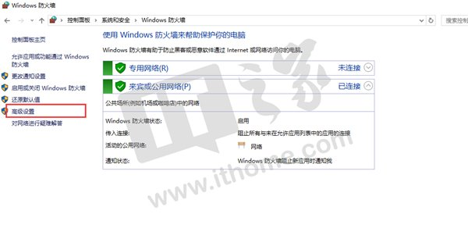
4、点击“入站规则”-“新建规则”
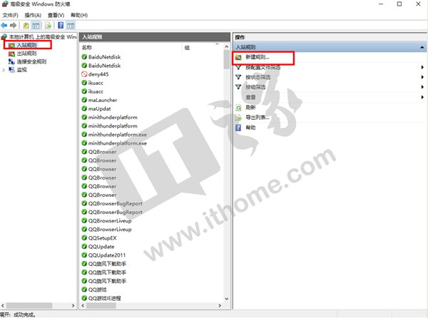

5、在打开的对话框中点击“端口”-“下一步”
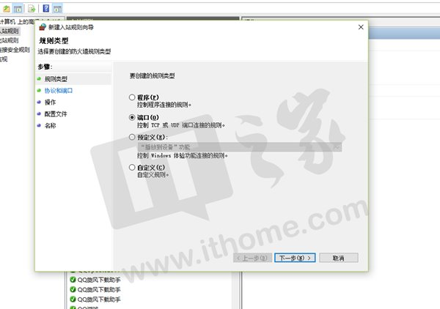
5、点击“特定本地端口”，输入“445”-下一步
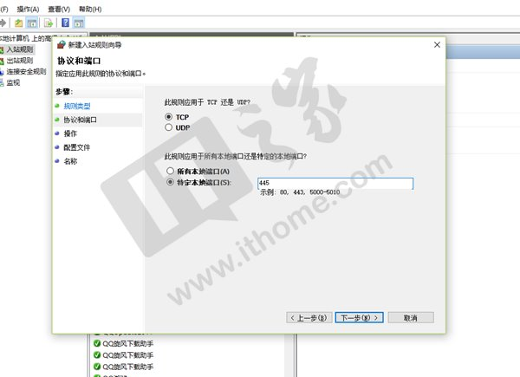
6、点击“阻止连接”-“下一步”
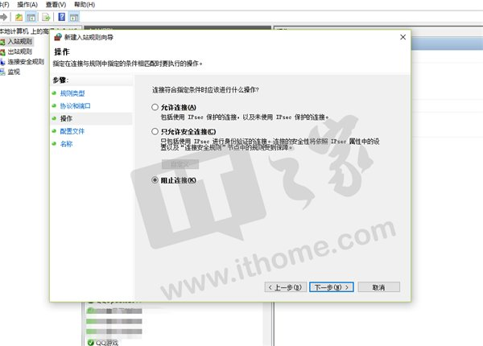
7、在“配置文件”中全选，下一步
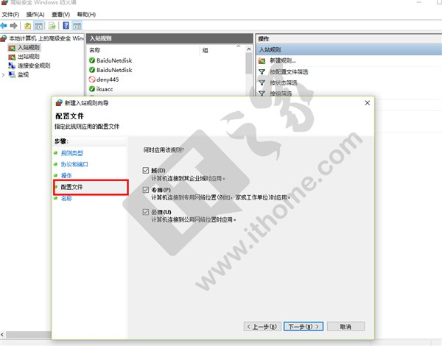
8、名称可以自定义，然后点击“完成”即可
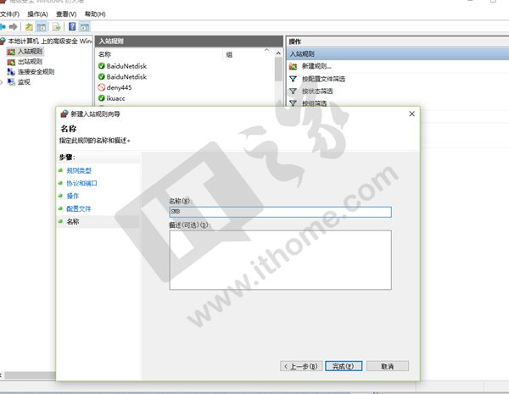
如果你不愿意按照上述步骤一步一步操作，还有一种更为简单的方法：
1、在以下路径中找到CMD文件

2、以管理员方式运行CMD

3、打开后，在CMD窗口输入以下命令
netsh advfirewall set allprofile state on
netsh advfirewall firewall add rule name=deny445 dir=in action=block protocol=TCP localport=445
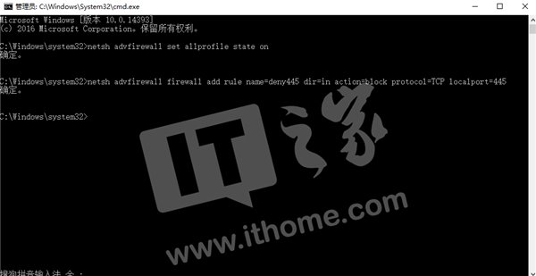
4、看到“确定”，即可

WinXP解决步骤
1、启用Windows防火墙，启用方法和Win7中一样
2、直接调用CMD命令行，然后输入以下命令
net stop rdr
net stop srv
net stop netbt

